停留点-房产
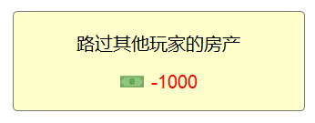
提示调用：StopPointEvent.json的"content"

- 路过其他玩家的房产，有钞票损失。
- 损失 = 玩家等级系数 * 过路费 * -1
- 其他玩家的奖励分配，使用邮件发送，每天汇总一次过路费发送。
  - 其他玩家当次奖励 = 当次损失*（持有楼层/房产总楼层）

- 详见：
  - \服务端配置表\UserGrowUp.json的等级系数LevelCoefficient字段。
  - \服务端配置表\HoseGrowUp.json的过路费HouseMoney字段。

- 走到自己购买的房产，有钞票奖励。
- 奖励 = 玩家等级系数 * 过路费 * （该玩家持有楼层/房产总楼层）

